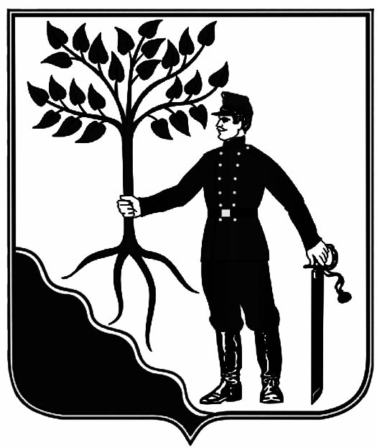

АДМИНИСТРАЦИЯ

НОВОКУБАНСКОГО ГОРОДСКОГО ПОСЕЛЕНИЯ

НОВОКУБАНСКОГО РАЙОНА

ПОСТАНОВЛЕНИЕ
от 29.04.2021 | № 496
г. Новокубанск
Об определении управляющей организации по управлению многоквартирными домами, в отношении которых собственниками помещений в многоквартирном доме не выбран способ управления таким домом или выбранный способ управления не реализован,
не определена управляющая организация

В соответствии с частью 17 статьи 161 Жилищного кодекса Российской Федерации, постановлением Правительства Российской Федерации от 21 декабря 2018 года № 1616 «Об утверждении Правил определения управляющей организации для управления многоквартирным домом, в отношении которого собственниками помещений в многоквартирном доме не выбран способ управления таким домом или выбранный способ управления не реализован, не определена управляющая организация, и о внесении изменений в некоторые акты Правительства Российской Федерации», постановлением администрации Новокубанского городского поселения Новокубанского района от 04 апреля 2019 года № 280 «Об утверждении перечня управляющих организаций для управления многоквартирными домами, расположенными на территории Новокубанского городского поселения Новокубанского района, и в отношении которых собственниками помещений не выбран способ управления таким домом или выбранный способ управления не реализован, не определена управляющая организация», п о с т а н о в л я ю:
1. Признать утратившим силу постановление администрации Новокубанского городского поселения Новокубанского района от 18 апреля 2019 года № 330 «Об определении управляющей организации по управлению многоквартирными домами, в отношении которых собственниками помещений в многоквартирном доме не выбран способ управления таким домом или выбранный способ управления не реализован, не определена управляющая организация»
2. Определить ООО «Висконс» как управляющую организацию по управлению многоквартирными домами, в отношении которых собственниками помещений в многоквартирном доме не выбран способ управления таким домом или выбранный способ управления не реализован, не определена управляющая организация, с 01 мая 2021 года, согласно приложению к настоящему постановлению.
3. Установить размер платы за содержание жилого помещения в многоквартирных домах, расположенных на территории Новокубанского городского поселения Новокубанского района, в отношении которых собственниками помещений не выбран способ управления таким домом или выбранный способ управления не реализован, не определена управляющая организация, в соответствии с размером платы, утверждённой конкурсной документации по проведению открытого конкурса на право заключения договора управления многоквартирным домом, согласно постановлению администрации Новокубанского городского поселения Новокубанского района от 26 декабря 2020 года № 1032 «О проведении открытого конкурса на право заключения договора управления многоквартирным домом»
4. Установить перечень работ и (или) услуг по управлению многоквартирным домом, услуг и работ по содержанию и ремонту общего имущества в многоквартирном доме, в зависимости от конструктивных и технических параметров многоквартирного дома, включая требования к объемам, качеству, периодичности каждой из таких работ и услуг, в соответствии с минимальным перечнем услуг и работ, необходимых для обеспечения надлежащего содержания общего имущества в многоквартирном доме, утвержденным постановлением Правительства Российской Федерации от 03 апреля 2013 года № 290 "О минимальном перечне услуг и работ, необходимых для обеспечения надлежащего содержания общего имущества в многоквартирном доме, и порядке их оказания и выполнения".
5. Отделу по жилищным вопросам и капитальному ремонту МКД администрации Новокубанского городского поселения Новокубанского района (Федораева) обеспечить размещение информации на официальном сайте администрации Новокубанского городского поселения Новокубанского района (www.ngpnr.ru).
6. Рекомендовать управляющей организации ООО «Висконс» (Заиченко) довести настоящее постановление до сведения собственников помещений в многоквартирных домах.
7. Контроль за исполнением настоящего постановления возложить на заместителя главы Новокубанского городского поселения Новокубанского района А.Е. Ворожко.
8. Постановление вступает в силу со дня его подписания.

Глава Новокубанского городского поселения
Новокубанского района П.В. Манаков

Приложение к постановлению
администрации Новокубанского
городского поселения
Новокубанского района
от «___» _____ _________ №________

Перечень многоквартирных домов,
в отношении которых собственниками помещений в многоквартирном доме не выбран способ управления таким домом или выбранный способ управления не реализован, не определена управляющая организация

№ п/п | Адрес | Общая площадь жилых помещений | Общая площадь дома | Тариф за  кв. м
- 1 | г. Новокубанск ул. Большевистская, д. 39 | 1252,7 | 1153,7 | 14,72
 | г. Новокубанск ул. Батайская, д. 22, | 168,8 | 200,7 | 13,13
 | г. Новокубанск ул. Батайская, д. 24, | 168,8 | 200,7 | 13,13
 | г. Новокубанск ул. Батайская, д. 26, | 168,8 | 200,7 | 13,13
 | г. Новокубанск ул. Батайская, д. 28, | 168,8 | 200,7 | 13,13
 | г. Новокубанск ул. Благодарная, д. 1, | 168,8 | 200,7 | 13,13
 | г. Новокубанск ул. Благодарная, д. 3, | 168,8 | 200,7 | 13,13
 | г. Новокубанск ул. Благодарная, д. 5, | 168,8 | 200,7 | 13,13
 | г. Новокубанск ул. Кооперативная, д. 131, | 510,2 | 895,6 | 14,15
 | г. Новокубанск  ул. Молодая, д. 6, | 1860,3 | 3029,0 | 13,24
 | г. Новокубанск  ул. Молодая, д. 8 | 1631,7 | 1835,1 | 13,26
 | г. Новокубанск  ул. Молодая, д. 16 | 168,8 | 200,7 | 13,13
 | г. Новокубанск  ул. Молодая, д. 18 | 168,8 | 200,7 | 13,13
 | г. Новокубанск  ул. Молодая, д. 20 | 168,8 | 200,7 | 13,13
 | г. Новокубанск  ул. Молодая, д. 21 | 168,8 | 200,7 | 13,13
 | г. Новокубанск  ул. Молодая, д. 23 | 168,8 | 200,7 | 13,13
 | г. Новокубанск  ул. Молодая, д. 25 | 168,8 | 200,7 | 13,13
 | г. Новокубанск  ул. Молодая, д. 27 | 168,8 | 200,7 | 13,13
 | г. Новокубанск ул. Первомайская, д. 231 | 1344,8 | 1475,7 | 14,69
 | г. Новокубанск ул. Пионерская, д. 10 | 471,4 | 491,3 | 16,41
 | г. Новокубанск ул. Рождественская, д. 1 | 168,8 | 200,7 | 13,13
 | г. Новокубанск ул. Рождественская, д. 3 | 168,8 | 200,7 | 13,13
 | г. Новокубанск ул. Рождественская, д. 5 | 168,8 | 200,7 | 13,13
 | г. Новокубанск ул. Рождественская, д. 10 | 168,8 | 200,7 | 13,13
 | г. Новокубанск ул. Рождественская, д. 12 | 168,8 | 200,7 | 13,13
 | г. Новокубанск ул. Рождественская, д. 14 | 168,8 | 200,7 | 13,13
 | г. Новокубанск ул. Рождественская, д. 8 | 1042,6 | 839,9 | 13,65

Начальник отдела по жилищным вопросам
и капитальному ремонту МКД администрации
Новокубанского городского поселения
Новокубанского района Н.С. Федораева

